הפיקוח על החינוך המוזיקלי
שיעור במסגרת מערכי שיעור: ״שמחים בשובכם"

מערך שיעור בנושא: “שיבה הביתה” — בין הטוניקה לתקווה

אוכלוסייה: כיתות י״א-י״ב במגמות המוזיקה
משך השיעור: 90 דק׳
ידע מקדים: הרמוניה בסיסית, קדנצות, צליל מוביל, טרצה פיקארדית,

הסבר על המערך

המערך הנוכחי נכתב כחלק מיוזמת מערכי השיעור ״שמחים בשובכם״ של המזכירות הפדגוגית. המערך מתעסק בשאלת תחושת ״הבית״ ההרמוני ותהליכי התרת המתח ההרמוני אל פתרון המעלה תחושת סיפוק בקרב המאזין. תהליך זה לעיתים מכונה ״חזרה/שיבה הביתה״ ומצאנו לנכון להתעסק בו בימים אלו בהם שבו אלינו חטופי וחטופת השביעי באוקטובר לאחר למעלה מ-730 יום.

באמצעות ניתוח והשוואה בין שלושת הסיומים ביצירות: שירי מות ילדים מאת גוסטב מאהלר; For no one מאת הביטלס וכשבא איזה דוד מאת אבנר קנר, יוזמנו התלמידים לחשוב על מקומו של ה“בית” בחייהם ובמוזיקה שהם שומעים — האם שיבה הביתה היא תמיד סיום? או אולי התחלה של עיבוד רגשי חדש? בסיום השיעור ננסה לנסח יחד את ההבנה כי כל חזרה הביתה, במוזיקה ובחיים, משנה אותנו במשהו. וכפי שלאחר שהמוזיקה שותקת מתחיל תהליך ההקשבה הפנימית, כך גם אנחנו כחברה נדרשים בימים אלו למצוא את הדרך לשוב הביתה שלנו – ולבנות מחדש את המרקם האנושי והרגשי שנפגע.

פתיחה ודיון ראשוני
שאלה מנחה:
מהו בעצם “בית” או תחושת ״השיבה הביתה״ בהרמוניה?
- למה אנחנו מרגישים סיפוק כשאנחנו מגיעים לטוניקה?
- אילו תחושות מלוות אותנו לפני “הבית” — כשהמוזיקה נמצאת בדומיננטה, או כשהיא מתעכבת בדרכים אחרות?
- האם תמיד “שיבה הביתה” פירושה פתרון? או שיש מצבים שבהם החזרה הביתה מלווה דווקא בתחושת ריקנות?
הצעת רשות:
להמחשת שאלות הדיון אפשר להדגים בקצרה על הפסנתר קדנצה פשוטה — II–V–I, ואז קדנצה מדומה (V–vi).
שאלו: איזו מהשתיים מרגישה יותר “פתורה”? איזו יותר “אמיתית”?

יצירה ראשונה: ״הנה השמש שוב זורחת״ “Nun will die Sonn’ so hell aufgeh’n” מתוך שירי מות ילדים מאת גוסטב מאהלר
מטרות:
- להבין כיצד מאהלר משתמש בהרמוניה כדי לשקף קבלה חלקית ולא שלמה.
- לחבר בין הטקסט למהלך ההרמוני והרגשי.
שלבי העבודה:
- הציגו את מילות השיר (גרמנית ועברית – תרגום עדה ברודסקי).
עברית (תרגום עדה ברודסקי)
הנה השמש שוב זרחה, | Nun will die Sonn’ so hell aufgeh’n,
כמו שום אסון זה הליל לא ארע. | Als sei kein Unglück die Nacht gescheh’n.
רק בי לבדי האסון הלם, | Das Unglück geschah nur mir allein.
השמש זורחת למלא עולם. | Die Sonne, sie scheinet allgemein.
בקרבך הלילה אל תסגור, | Du mußt nicht die Nacht in dir verschränken,
השקיעהו עמוק בנצח אור, | Mußt sie ins ew’ge Licht versenken.
פנס זעיר באהלי דעך, | Ein Lämplein verlosch in meinem Zelt,
אור החדווה שלעולם – ברוך ומבורך. | Heil sei dem Licht der ganzen Welt!
- הסבירו בקצרה לתלמידים את הרקע לשירי מות ילדים (Kindertotenlieder) על פי שירי פרידריך ריקרט.
סיכום לעזר:
מחזור שירי מות ילדים (Kindertotenlieder) של גוסטב מאהלר נכתב בין 1901 ל-1904 על פי חמישה שירים מאת פרידריך ריקרט. ריקרט חיבר כ-400+ שירים בנושא בין דצמבר 1833 ליוני 1834 בעקבות מותם משַׁנִּית (Scarlet Fever) של שני ילדיו, לואיזה וארנסט; הקובץ הודפס לראשונה רק לאחר מותו, ב-1872, בעריכת בנו היינריך. מאהלר—שהמוות היה מוכר לו מילדותו והוא התאבל במיוחד על אחיו ארנסט—מצא בטקסטים של ריקרט הד עמוק למאבק בין כאב לתקווה, והעמיק בהם את המתח בין מינור למז’ור, בין כמיהה ל“בית” לבין הימנעות מן הפתרון.
בעת שהלחין את המחזור היה מאהלר בתחילת נישואיו לאלמה (1902) ונולדה להם בתם הבכורה; עובדה זו עוררה סביבו אי־נחת (“למה לחבר על מות ילדים כשאתה אב צעיר?”). מאהלר עצמו הסביר כי כתב מתוך הזדהות מדומיינת: “כאילו ילד שלי מת”—וכי לאחר האובדן הממשי לא היה יכול עוד לכתוב כך. שלוש שנים אחרי השלמת המחזור, ב-1907, מתה בתו מריה-אנה (“פוצי”) מדיפתריה (diphtheria)/שַׁנִּית (באופן טרגי כמו ילדיו של ריקרט), והיצירה קיבלה בדיעבד איכון ביוֹגרפי מייסר. מאז נחשבת היצירה למרחב שבו אמנות וחיים נפגשים: קינה מאופקת שמעצבת, באמצעים מוזיקליים, את מסע האבל בין חשכה לאור.
- האזינו לשיר הראשון מתוך ״שירי מות ילדים״ (6 דקות). ניתן גם להוריד את התווים (פרטיטורה מלאה) כאן
- ניתוח ודיון:
  - באילו מקומות מרגישים שינוי במצב הרוח? (רה מינור ← רה מז’ור ← חזרה לרה מינור)
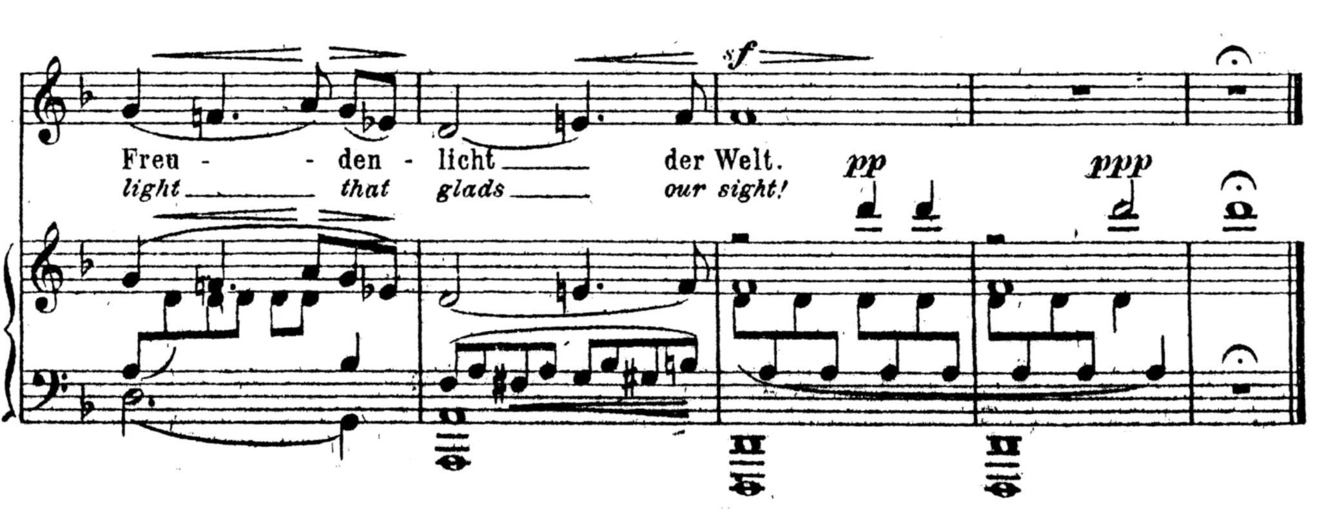
  - בקדנצה האחרונה (תיבה 81, תזמון: 06:01 בקישור) — הפה דיאז שאמור להוביל לרה מז’ור מוחלף בפה טבעי ← רה מינור (כלומר פה בקר שימש בדיעבד כמי דיאז).
מה התחושה שזה מייצר?
  - האם זוהי “שיבה הביתה”? או שמא “בית” שהשתנה?
  - כיצד זה קשור לטקסט האחרון – “אור החדווה שלעולם ברוך ומבורך”?
הצעת רשות - שאלות כתיבה קצרה:
מה לדעתך מאהלר מנסה לומר בכך שהשיר לא מסתיים באור המז’ורי?
איך היית מרגיש/ה אילו היה מסיים במז’ור “אמיתי”?

יצירה שניה: For No One – The Beatles
מטרות:
- להבין כיצד סיום “לא פתור” משמש לביטוי של ניכור או חוסר תקווה.
- לזהות שימוש בהרמוניה, טקסטורה ותזמור כדי לבנות ריק רגשי.

מילות השיר (תורגם לעברית באמצעות בינה מלאכותית):
יומך מפציע, ראשך כואב | Your day breaks, your mind aches
אתה מגלה שכל מילות החסד שלה עוד מהדהדות בך | You find that all her words of kindness linger on
כשהיא כבר איננה זקוקה לך | When she no longer needs you
היא מתעוררת, מתאפרת | She wakes up, she makes up
היא לוקחת את הזמן, לא מרגישה שעליה למהר | She takes her time and doesn’t feel she has to hurry
היא כבר איננה זקוקה לך | She no longer needs you
ובעיניה אינך רואה דבר | And in her eyes you see nothing
אין סימן לאהבה מאחורי הדמעות | No sign of love behind the tears
שנשפכו לשווא | Cried for no one
אהבה שהייתה אמורה להימשך שנים | A love that should have lasted years
אתה רוצה אותה, אתה זקוק לה | You want her, you need her
ובכל זאת אינך מאמין לה | And yet you don’t believe her
כשהיא אומרת שאהבתה מתה | When she says her love is dead
אתה חושב שהיא זקוקה לך | You think she needs you
ובעיניה אינך רואה דבר | And in her eyes you see nothing
אין סימן לאהבה מאחורי הדמעות | No sign of love behind the tears
שנשפכו לשווא | Cried for no one
אהבה שהייתה אמורה להימשך שנים | A love that should have lasted years
אתה נשאר בבית, היא יוצאת | You stay home, she goes out
היא אומרת שלפני זמן רב היא הכירה מישהו | She says that long ago she knew someone
אבל עכשיו הוא איננו, והיא לא זקוקה לו | But now he’s gone, she doesn’t need him
יומך מפציע, ראשך כואב | Your day breaks, your mind aches
יהיו זמנים שבהם כל אשר אמרה ימלא את ראשך | There will be times when all the things she said will fill your head
לא תשכח אותה | You won’t forget her
ובעיניה אינך רואה דבר | And in her eyes you see nothing
אין סימן לאהבה מאחורי הדמעות | No sign of love behind the tears
שנשפכו לשווא | Cried for no one
אהבה שהייתה אמורה להימשך שנים | A love that should have lasted years
שלבי עבודה
- האזינו לשיר תוך קריאת האקורדים
- נתחו את השיר עם התלמידים:
  - שימו לב לסיום — האם יש קדנצה בבית? האם יש תחושה של ״שיבה הביתה״ בסוף הבית? או בפזמון? נמקו.
  - כיצד קוראים לקדנצה המסיימת את השיר?
- דיון:
  - מה התחושה שיש למאזין כשהיצירה מסתיימת בחצי קדנצה?
  - מדוע לדעתם בחרו הביטלס לסיים את השיר כך? מה הקשר לאהבה ולמילות הטקסט?

יצירה שלישית: כשבא איזה דוד – אבנר קנר
מטרות:
- לזהות “שיבה הביתה” מדומה או מורכבת בשיר ישראלי.
- להבין כיצד מלודיה וטקסט מחזקים את תחושת ה”בית” או מפרקים אותה.
שלבי העבודה:
- קריאת מילות השיר – שיר על געגוע, על מבוגר שמתבונן בילדות.
מילים: יהודה אטלס
כשבא איזה דוד גבוה מאוד,
הוא מניף אותי לתקרה.
אני נורא נהנה,
אבל נדמה לי שאבא קצת מקנא
- האזינו לשיר בביצוע דיוויד ברוזה. וקראו את התווים:
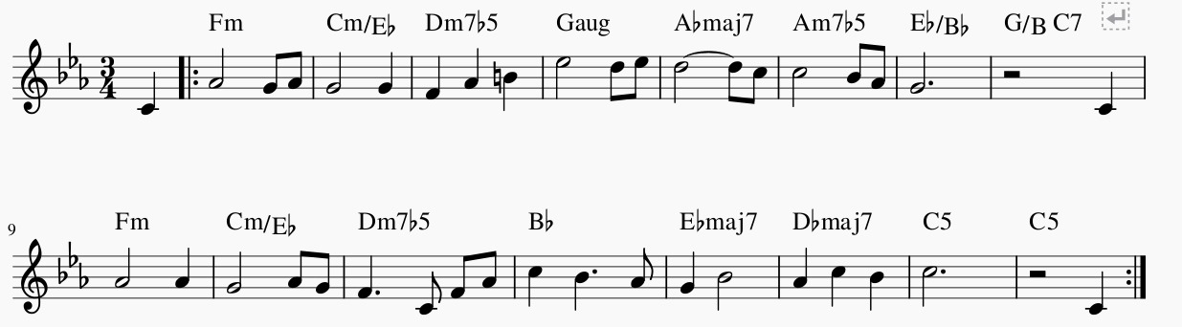

- נתחו את השיר יחד עם התלמידים:
  - מהו הסולם בוא כתוב השיר? האם זה דו מינור או פה מינור? מדוע קשה להבין שמדובר בדו מינור?
  - היכן מתקיימות תחליפים ל״שיבה הביתה״ של טוניקה - זהו את הסיום המדומה (V–VI) בשיר.
  - מה הקדנצה המסיימת את השיר? כיצד מגיעים לטוניקה? מהם רמות המתח והאם משרתות מטרה מסויימת?
  - כיצד מסתיים השיר? איך קוראים למושג זה? (סיום בטרצה פיקארדית)
- דיון:
  - האם זה “סוף שלם” הגורם לתחושת סגירה? או סוף שיש בו שינוי הגורם לתחושת פתיחה של דבר חדש?
  - כיצד ההרמוניה משרתת את הסיפור לדעתכם?
משימה חקר:
- בחרו יצירה נוספת (קלאסית, ישראלית, ג’אז, פופ) שבה הסיום:
א. מספק מאוד,
או
ב. חסר סיפוק במכוון.
- תארו מה יוצר את התחושה הזו — הרמוניה? מרקם? דינמיקה? צליל אחרון?
- הכינו 2–3 דקות הצגה קצרה לשיעור הבא עם קטע שמע או תווים.

סיכום
שלב הסיכום נועד להזמין את התלמידים למחשבה רחבה יותר על מושג ה”שיבה הביתה” – לא רק כהתרחשות הרמונית, אלא כחוויה אנושית. בשיחה המסכמת נבחן יחד את השאלה: כשאנחנו חוזרים הביתה – האם זהו אותו בית שעזבנו? במוזיקה, כמו בחיים, כל שיבה היא כבר אחרת, משום שגם אנחנו איננו אותם אנשים שיצאנו לדרך. אצל מאהלר, השיבה הביתה מתמלאת באבל ובכאב על מה שאבד; אצל אבנר קנר היא צבועה בזיכרון מתוק־מר של ילדות שאיננה; ואצל הביטלס – היא כמעט ואיננה מתרחשת כלל, אלא נותרת ריקה, תלויה באוויר.
דרך שלוש הדוגמאות הללו אפשר לדבר עם התלמידים על האופן שבו אמנות משקפת תהליכים רגשיים וחברתיים עמוקים: כל סיום מוזיקלי הוא לא רק סוף, אלא גם התחלה של עיבוד, של עיכול, של חיפוש אחר משמעות. מכאן נובעת גם ההקבלה לעולמנו עכשיו – כשם שבמוזיקה, אחרי שהיצירה שבה הביתה (או לא שבה), מתחיל השקט שאחריה, כך גם אנחנו כחברה צריכים למצוא את הדרך לשוב הביתה שלנו, ולרפא את הפצעים – בגוף, בנפש ובחברה כולה.
לנוחיותכם מספר שאלות מנחות לדיון המסכם:
- מהו “בית” בעיניכם במוזיקה?
האם זהו רק האקורד הטוניקלי, או אולי תחושת יציבות, ביטחון, או סגירה רגשית?
- כשאנחנו שומעים סיום “פתוח” – כזה שלא חוזר הביתה – מה זה גורם לנו להרגיש?
חוסר מנוחה? סקרנות? אמת רגשית גדולה יותר?
- האם לדעתכם סיום שאיננו פתור הוא בהכרח “עצוב”?
או שייתכן שהוא דווקא כן מבטא קבלה מסוג אחר?
- במה שונה השיבה הביתה של מאהלר מזו של אבנר קנר או הביטלס?
אילו רגשות כל אחד מהם מצליח לעורר באמצעות הדרך שבה הוא מסיים?
- האם אנחנו באמת חוזרים הביתה אותו אדם שעזב אותו?
מה משתנה בנו בדרך – וכיצד המוזיקה מבטאת את השינוי הזה?
- כיצד מלחינים שולטים בתחושת הסיום?
האם זה קורה רק דרך ההרמוניה, או גם באמצעים כמו דינמיקה, מרקם ותזמור?
- אם נחשוב על החברה שלנו היום – מה יכולה להיות המשמעות של “שיבה הביתה”?
האם זה רק לשוב למצב הקודם, או אולי לנסות לבנות בית אחר, מפויס ובטוח יותר?
- מה קורה אחרי שהמוזיקה מסתיימת?
האם יש משמעות לרגעי השקט שלאחר הצליל האחרון – למרחב שבו המאזין מעכל, מתבונן, ונושם?

